Урок добра
«Мудрая сказка Константина Паустовского «Теплый хлеб»
НОД в подготовительной к школе группе детского сада
(развитие речи, чтение художественной литературы)

Чиркова О. Г.,
педагог дополнительного образования
по развитию речи

Ижевск, 2017 г.
Технологическая карта непосредственно образовательной деятельности

Ф.И.О педагога Чиркова Ольга Григорьевна
Должность Педагог дополнительного образования по развитию речи
Полное название ОУ (с указанием муниципального образования) Бюджетное дошкольное образовательное учреждение Удмуртской Республики «Центр развития ребенка – детский сад»
Образовательная область Коммуникация
Тема Мудрая сказка Константина Паустовского «Теплый хлеб»
Программа: В. В. Гербова «Занятия по развитию речи в подготовительной к школе группе детского сада»
Характеристика группы: Подгруппа детей 10-12 человек

Предварительная работа: Чтение сказки К. Паустовского «Теплый хлеб». Трое детей получали индивидуальное домашнее задание – узнать, что такое «кавалеристы», «вороной конь», «оскорь» – незнакомые слова из текста.
Оборудование: Интерактивная доска, компьютер, проектор, презентация PowerPiont по тематике НОД, портрет Константина Паустовского, «Толковый словарь русского языка» С.И. Ожегова, Н.Ю. Шведовой, раздаточный материал (папка «Раздаточный материал»), буквы слова «Милосердие» на магнитах с номером, магнитная доска, аудиозапись из м/ф "День рождения кота Леопольда" (Муз. Пляцковский М., сл. Савельев Б.) "Если добрый ты" .
Цель НОД: обогатить литературный багаж детей, помочь прочувствовать глубокий смысл литературной сказки Константина Паустовского «Теплый хлеб»
Задачи НОД:
- Совершенствовать грамматический строй речи;
- Совершенствовать навыки составления и чтения слов, решения ребусов;
- Совершенствовать умение содержательно и последовательно пересказывать литературный текст, опираясь на картинки-эмоции;
- Совершенствовать навыки работы со словарем;
- Совершенствовать умение подбирать родственные слова;
- Инициировать диалог с детьми, активизировать речь дошкольников;
- Совершенствовать умение делать выводы, высказывать собственную точку зрения;
- Развивать память, внимание, мышление, фонематический слух, связную речь;
- Привлекать родителей к деятельности детей (домашнее задание).
Степень вовлеченности в благотворительность: услышат о благотворительности впервые.

Ход НОД:
Этапы НОД | Задачи этапа | Методы, приемы, формы взаимодействия | Деятельность педагога | Деятельность воспитанников | Формируемые предпосылки к учебной деятельности | Интерактив
Вводная часть | Создание педагогом мотивации воспитанников на предстоящую деятельность, создание проблемной ситуации | Стихотворение для настроя на тему НОД | В этом мире огромном, в котором живем я и ты,  Не хватает тепла, не хватает людской Доброты.  Пусть не ставят нам в школе оценок за щедрость Души,  Ты однажды возьми и Добро просто так соверши,  И тогда на морозе щемящем запахнет весной,  И тогда на Земле станет больше улыбкой одной | Дети заходят в кабинет. Встают около педагога.
 | Содействовать формированию познавательного интереса, любознательности. | Фронтальная работа | - Ребята, о чем идет речь в стихотворении?  -Не напомнило ли оно вам какое-либо художественное произведение, которое мы прочли недавно? Чем именно?  - О чем мы сегодня поговорим? Для чего нужно быть добрым?  - Посмотрите на доску, на ней зашифровано слово, которое нам предстоит разгадать. Это слово имеет прямое отношение к теме нашей сегодняшней встречи. Благодаря этому человек становится Человеком, именно это помогает нам не стать черствыми к чужой беде.  - Вам интересно, что это за слово? Какие есть предположения? | Дети высказываются | Проявлять любознательность, задавать вопросы взрослым и сверстникам
Основная часть | Создавать условия для развития умения играть в игры по правилам. | Игра «Собери слово». Правило – буква дается за верно выполненное задание. | - Для получения буквы из данного слова вам нужно справиться с тем или иным заданием. Если трудностей не боитесь, тогда вперед!  Все мы с вами – одна дружная команда. Нам предстоит сообща разгадать это слово и объяснить его значение | Дети слушают педагога, высказывают свои мысли, делятся впечатлениями | Ребенок активно взаимодействует со сверстниками и взрослыми, участвует в совместных играх.
 | - Создавать условия для развития умения ответственно подходить к выполнению домашнего задания.  - Привлекать родителей к деятельности ребенка в ДОУ  - Преодоление препятствий для достижения цели (узнать слово)  - Работа командой | Индивидуальная работа  Работа с родителями | -Трое из вас, как будущие школьники, получили домашнее задание. Они могут заработать для вашей команды первые три буквы загаданного слова. (Педагог приглашает детей). Они объяснят нам значение неизвестных слов из текста, которые мы с вами выбрали накануне | Дети, у которых было домашнее задание, рассказывают значение неизвестных слов из текста сказки «Теплый хлеб»  Каждый ребенок после ответа получает букву, сразу прикрепляет ее к магнитной доске (на букве есть ее номер) - 3 буквы | Ребенок учится ответственно подходить к выполнению домашнего задания, учится работать в команде. Учится проявлять инициативу и самостоятельность в разных видах деятельности – игре, общении.
 | - Создать условия для закрепления знаний о звуках (понятия гласный-согласный, твердый-мягкий согласный, звонкий-глухой согласный).  - Создать условия для развития мышления, памяти, внимания, мыслительных операций. | Игра «Разгадай шифр», задание 1  Самостоятельная работа детей с общей проверкой на доске | - Выполнив следующее задание, мы сможем получить еще две буквы загаданного слова.  - Посмотрите на доску, здесь зашифровано слово. В этом слове – причина, по которой случился лютый мороз в Бережках. Чтобы подобрать букву к шифру, посмотрите на три картинки в таблице. Выберите ту картинку, первый звук в которой подходит под звуковое обозначение в шифре. Первую букву этого слова впишем в шифр. | Дети садятся за столы, выполняют задание самостоятельно.  Дети выполняют проверку на электронной доске.  После проверки на экране появляется слово «ЗЛОБА»  За правильно выполненное задание дети получают 1 букву | Ребенок учится самостоятельной работе  Ребенок учится подбирать слова к заданной звуковой схеме | Задание 1 – слайд 2  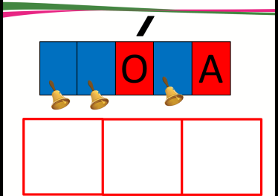  Проверка (картинки появляются по щелчку, проверка по щелчку)  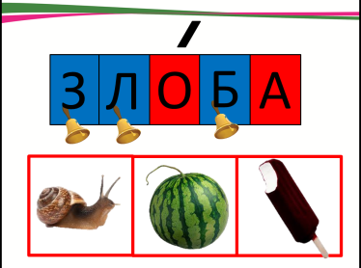
 | - Создать условия для закрепления знаний о звуках (понятия гласный-согласный, твердый-мягкий согласный, звонкий-глухой согласный).  - Создать условия для развития мышления, памяти, внимания, мыслительных операций. | Игра «Разгадай шифр», задание 2  Самостоятельная работа детей с общей проверкой на доске | - Какое злое, сердитое слово! Давайте скорее заменим его на слово доброе, ведь мы сегодня договорились говорить о доброте. Если мы разгадаем шифр, мы узнаем, какое средство от стужи нашел Филька в сказке.  - Задание остается прежним: найти картинку, первый звук в названии которой подходит под наш шифр, вписать нужную букву в шифр. | Дети выполняют задание самостоятельно.  Дети выполняют проверку на электронной доске.  После проверки на экране появляется слово «ДОБРОТА»  За правильно выполненное задание дети получают 1 букву | Ребенок учится самостоятельной работе  Ребенок учится подбирать слова к заданной звуковой схеме | Задание 2 – слайд 3  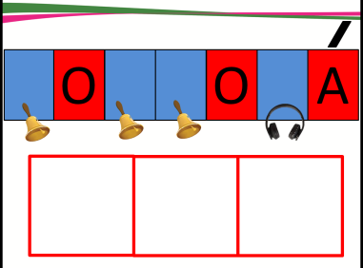  Проверка (картинки появляются по щелчку, проверка по щелчку)  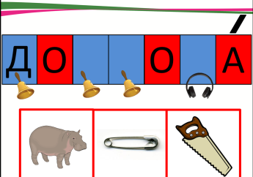  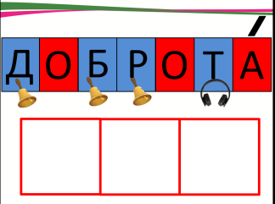
 |  | Физкультминутка под музыку из м/ф "День рождения кота Леопольда" (Муз. Пляцковский М., сл. Савельев Б.) "Если добрый ты" . | - Предлагаю немного отдохнуть. Сейчас зазвучит музыка, под которую вы можете потанцевать, в это время я буду показывать цифры. Соберитесь в команду по столько человек, какую цифру я покажу | Ребята танцуют под музыку, в процессе танца делятся на пары, тройки, четверки, пятерки.  Педагог останавливает игру, когда дети разбились на команды по 4 человека для дальнейшей работы в группах.  В конце физкультминутки ребята получают 1 букву | Ребенок учится работе в команде.  Ребенок учится быстро решать нестандартные ситуации, перестраиваться. | Аудиофрагмент из м/ф "День рождения кота Леопольда" (Муз. Пляцковский М., сл. Савельев Б.) "Если добрый ты".
 | - Создавать условия для проявления инициативы и самостоятельности детей.  - Содействовать формированию правил поведения во взаимоотношениях со взрослыми и сверстниками.  - Создавать условия для развития мышления, памяти, внимания, мыслительных операций. | Работа в подгруппах (3 подгруппы по 3-4 человека) | - Ребята, вы поделились на группы. На следующем этапе каждая подгруппа сможет заработать букву для команды, правильно выполнив задание:  Посмотрите на эмоции Фильки. Расскажите эпизод сказки, во время которого Филька испытывал такие эмоции.  - Посовещайтесь в командах, обсудите свой ответ, подготовьте одного спикера от команды | Дети совещаются в группах, составляют пересказ фрагмента сказки, подготавливают спикера, спикер пересказывает эпизод.  После пересказа каждый спикер получает по 1 букве – 3 буквы | - Умение брать на себя ответственность за команду (1 спикер от подгруппы)  - Ребенок учится пересказывать фрагмент сказки с опорой на картинку-эмоцию | Слайд 4  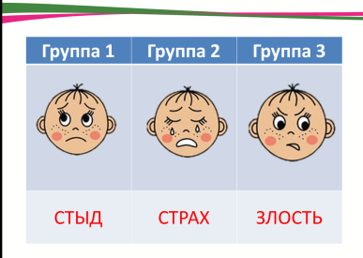
 | - Содействовать формированию умения проявлять инициативу и самостоятельность в разных видах деятельности – игре, общении. | Фронтальная работа, обсуждение командой, высказывание индивидуально по очереди | - Снова посмотрите на экран, ребята, какая эмоция сейчас отражена на лице Фильки?  В какой момент сказки Филька испытывал такую эмоцию?  -Какие выводы мог сделать Филька из сложившейся ситуации? | Дети высказываются, общаются между собой и с педагогом | - Умение высказывать и отстаивать свою точку зрения. | Слайд 5
 | - Создавать условия для развития мышления, памяти, внимания, мыслительных операций.  - Создавать условия для проявления инициативы и самостоятельности детей. | Работа в парах с общим обсуждением | - Нашу последнюю букву мы можем получить, выполнив еще одно задание.  - Перед нами ребус, нужно решить его в парах, получившееся высказывание записать на лист бумаги  -Как вы понимаете это высказывание? | Ребята решают ребус в парах, за столами. Получается фраза «В каждом человеке есть солнце»  Выполняется проверка на доске.  После проверки команда получает 1 букву | -Умение делиться на пары, работать сообща.  - Умение решать ребусы, составлять, записывать, читать слова.  -Умение высказывать и отстаивать свое мнение. | Слайд 6  Ребусы с проверкой  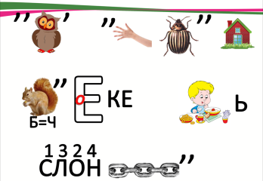  Проверка  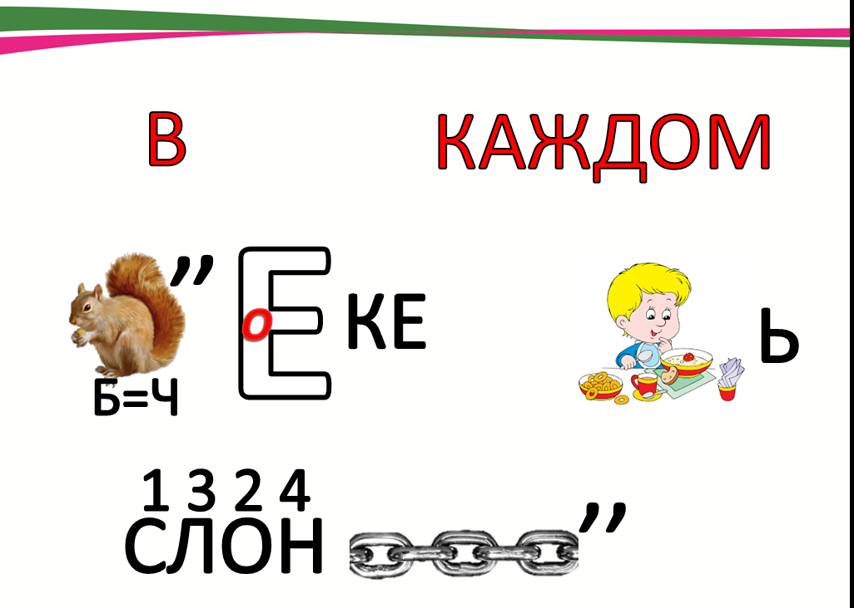  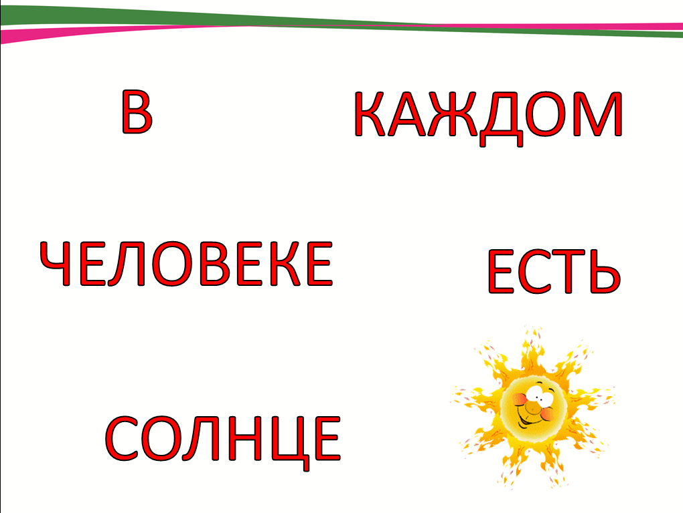
Заключительная часть | Подведение итогов.  Определение перспективы на следующую НОД | Фронтальная работа, рефлексия, общее обсуждение | - Предлагаю вам собрать слово, ведь у нас уже есть все буквы.  - МИЛОСЕРДИЕ – то, что помогает каждому человеку светить, как солнце  - Знаете ли вы, что значит «милосердие»? Какие родственные слова вы можете подобрать к этому слову? «Милое» «Сердце». Обратимся к словарю, посмотрим, благодаря каким качествам человека можно назвать милосердным.  - Чем и кому мы с вами можем помочь? Мы – маленькие дети, где можно применить именно наш ресурс?  - Является ли добро, милосердие предметом гордости или это естественное состояние человека?  - В сказке Филька и «хорошие ребята» работали сообща. Дружная команда – хорошее подспорье в добрых делах. | Дети складывают из букв слово «милосердие».  Дети высказываются, отвечают на вопросы педагога, отстаивают свою точку зрения | Умение высказывать и отстаивать свою точку зрения.

Варианты последствия
После данной НОД дети подготовительной группы определили для себя, как, кому и каким образом они могут помочь. Социальные акции, проводимые в БДОУ УР «ЦРР – д/с» стали проводиться еще чаще:

- Социальная акция «Лучик надежды» по оказанию помощи приюту для бездомных животных «Простоквашино». К акции были привлечены дети, родители и сотрудники нашего Центра развития ребенка. Участники акции приносили в подарок животным корма, лекарства, теплые вещи, посуду, игрушки. Было собрано большое количество необходимых приюту вещей. Все педагоги, принявшие участие в акции получили благодарственные письма от администрации приюта. Дети – участники акции были награждены памятными дипломами.

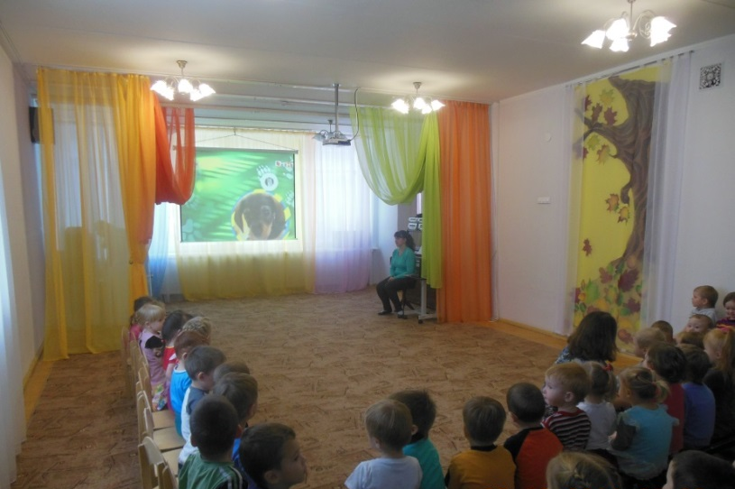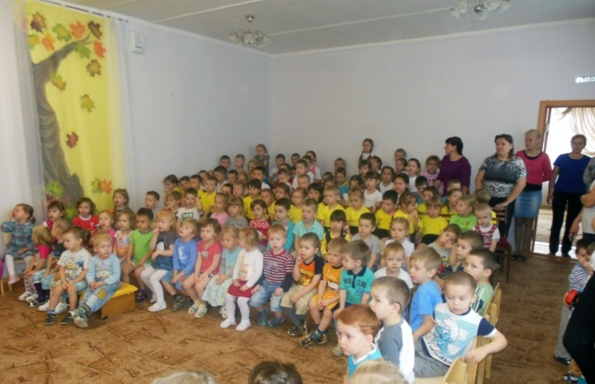

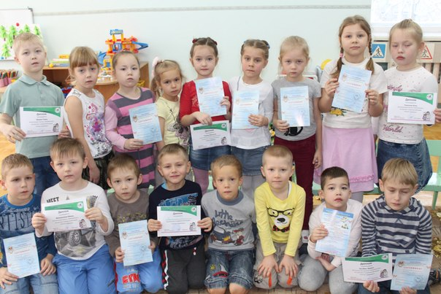

- Ежегодно проводится акция «Собери ребенка в школу» по оказанию помощи семьям, оказавшимся в трудной жизненной ситуации.
Социальные акции БДОУ УР «ЦРР – д/с» нашли отклик в сердцах всех сотрудников, большого числа детей и родителей. В акции «Лучик надежды» принимали участие свыше 60% детей каждой группы. Дети переняли настроение акции: стали жалеть бездомных животных, рисовали для них рисунки, делали поделки. Данная тематика на период проведения акции часто звучала в играх детей.
В результате проведения акций создается благоприятная среда для повышения количества контактов родителей с педагогами, формируется положительные отношения родителей к учреждению, вырастает потребность в организации семейного досуга.

